Развитие экспортного потенциала Курской области обсудили на круглом столе
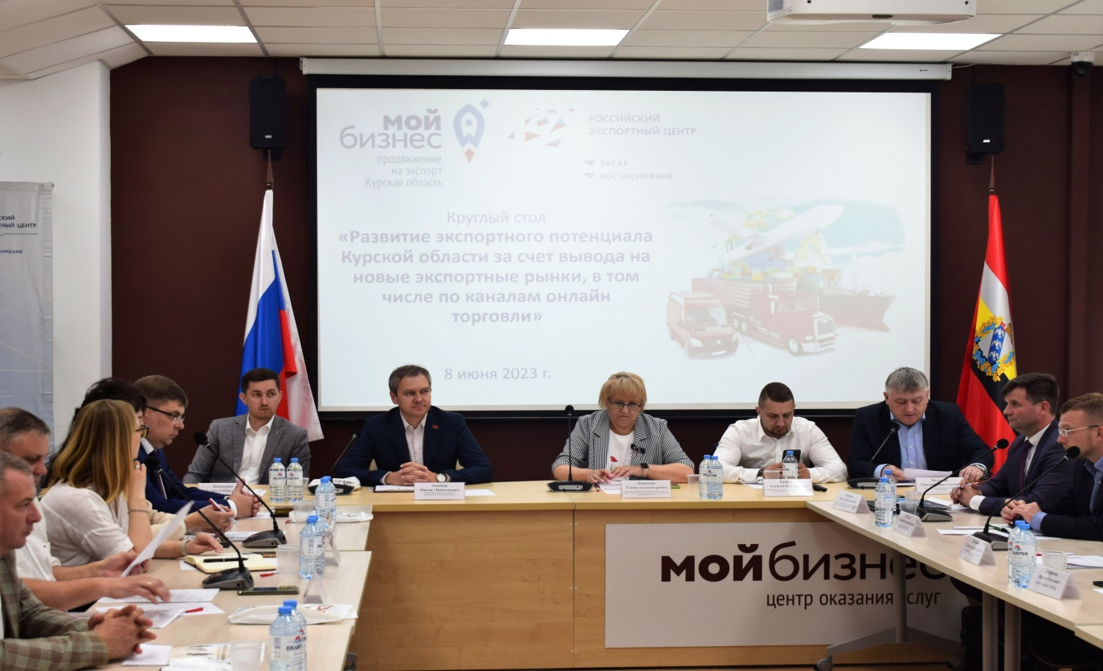
Речь шла об эффективном использовании потенциала внешнеэкономической деятельности региона, активном привлечении к экспорту малого и среднего бизнеса, о популяризации экспорта через каналы электронной торговли и не только.
Организатором выступил Центр поддержки экспорта, входящий в структуру Центра «Мой бизнес». Участие приняли представители профильных региональных министерств, Российского экспортного центра, Торгово-промышленной палаты Курской области, предприниматели.
Михаил Аксёнов, министр промышленности, торговли и предпринимательства Курской области:
– За прошлый год малый и средний бизнес региона заключил 49 экспортных контрактов с 11 странами. Наиболее активно развивается сотрудничество с Казахстаном и Белоруссией, наши компании экспортируют в Китай, Киргизию, Армению. Ведущие курские предприятия развивают восточное направление: это «Акватон-ПКП», «Белашов», «Кварц», завод «Рокот», «Рабекс-Трейд», «Рудоавтоматика им. Сафошина».
Центр поддержки экспорта (ЦПЭ) проводит консультации, оказывает организационную помощь, знакомит с инструментами привлечения инвестиций и продвижения на международные рынки с господдержкой. Всё нацелено на развитие конкурентоспособности субъектов малого и среднего предпринимательства региона, что во многом обеспечивает эффективность их внешнеэкономической деятельности. ЦПЭ напрямую взаимодействует с Российским экспортным центром.
Министр Михаил Аксёнов поздравил участников и победителей регионального этапа конкурса «Экспортёр года».
Мероприятие проведено благодаря нацпроектам "Малое и среднее предпринимательство", "Международная кооперация и экспорт" и в рамках Регионального экспортного стандарта 2.0.

